**BAB IV**

**PEMBAHASAN**

**4.1. Konfigurasi Mikrotik sebagai DHCP Server**

Menerapkan DHCP Server akan sangat tepat pada jaringan memiliki user yang sifatnya dinamis. Dengan jumlah dan personil yang tidak tetap dan selalu berubah. Jika pada kasus ini sifat user seperti itu dapat kita temui pada tamu yang berkunjung berubah-ubah. Berikut langkah-langkah konfigurasi DHCP Server :

1. Pilih IP
2. Pilih DHCP Server
3. Klik DHCP Setup

Dengan menekan tombol DHCP Setup, *wizard* DHCP akan menuntun kita untuk melakukan *setting* dengan menampilkan kotak-kotak dialog pada setiap langkahnya, seperti pada gambar 4.1.

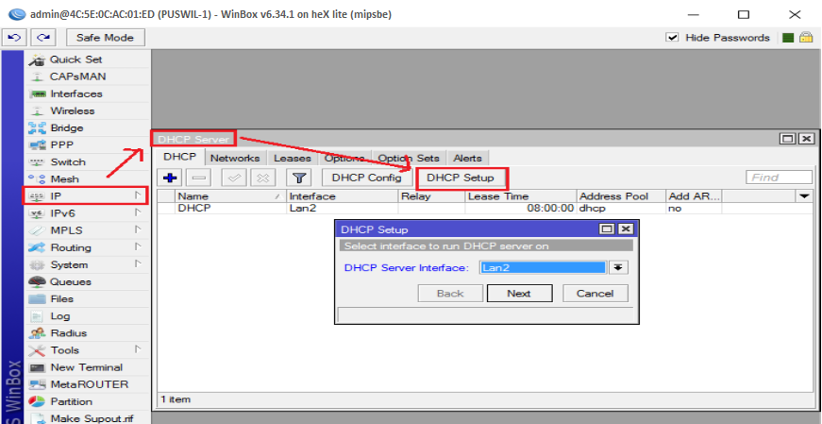

*Gambar 4.1. dhcp setup*

1. Pilih *interface*  yang ingin menggunakan DHCP Server, seperti gambar 4.2

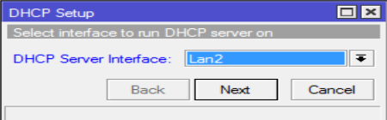

*Gambar 4.2. dhcp setup interface*

1. Masukkan IP *Address Space*

Sebelumnya pada Lan2 sudah terpasang IP *Address Space (Network)* 10.10.10.0/24. Maka pada langkah selanjutnya, penentuan DHCP *Address Space* akan otomatis mengambil segment IP yang sama. Jika *interface* sebelumnya belum terdapat IP, bisa ditentukan manual pada langkah ini.

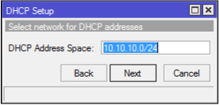

*Gambar 4.3. dhcp setup - Address Space*

1. Masukkan dan Tentukan *IP Address*

Kita diminta menentukan IP Address yang akan digunakan sebagai *defult-gateway* oleh DHCP Client nantinya. Secara otomatis wizard akan menggunakan IP Address yang terpasang pada interface Lan2.



*Gambar 4.4. dhcp setup - Range*

1. Tentukan IP Address yang akan di-distribusikan ke Client.

Secara otomatis wizard akan mengisikan host ip pada segment yang telah digunakan. Pada contoh ini, rentang IP yang akan di distribusikan dari **10.10.10.5 – 10.10.10.200** atau sebesar **195** Host

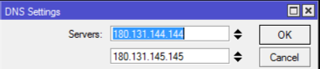

*Gambar 4.5. dns setting*

1. Kita harus menentukan juga, nantinya DHCP Client akan melakukan request DNS ke server mana. Secara otomatis wizard akan mengambil informasi setting DNS yang telah dilakukan pada menu /**ip dns .** Tetapi bisa juga jika kita ingin menentukan request DNS Client ke server tertentu. Pada kasus ini kami menggunakan DNS Nawala sebagai Primary dan Secondary DNS nya.

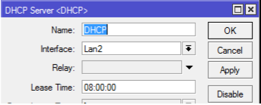

*Gambar 4.6. dhcp server setting*

1. Tentukan Lease-Time

Yaitu berapa lama waktu sebuah IP Address akan dipinjamkan ke Client. Untuk menghindari penuh / kehabisan IP, setting Lease-Time kami menggunakan Durasi waktu kerja di pupuk kaltim yaitu 08 Jam / hari. Sampai langkah ini, jika di klik Next akan tampil pesan yang menyatakan bahwa setting DHCP telah selesai.

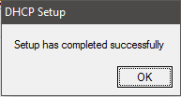

*Gambar 4.7. dhcp setup success*

1. Pengujian
   1. Untuk melakukan percobaan, hubungkan***Switch*** ke ***Lan2*** kemudian ubah pengaturan IP PC pada posisi *“obtain an IP address automatically” .*

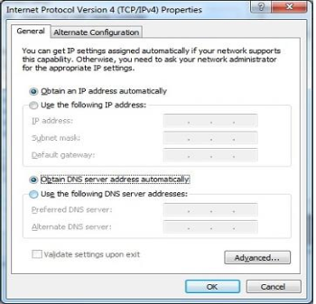

*Gambar 4.8. IPv4 setting*

* 1. Kemudian klik kanan pada Host Interface yang terhubung pada Switch oooooo Status. Seperti pada gambar 4.9.

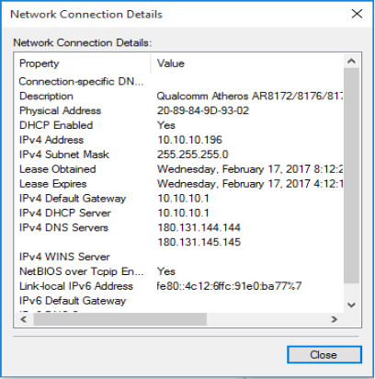

*Gambar 4.9. Network Details*

* 1. Komputer akan mendapatkan assign IP otomatis dari Router. Perhatikan expired time pada gambar sebelumnya, seharusnya sama dengan parameter Lease-Time yang sudah ditentukan pada DHCP Server

**4.1.1. DHCP Leases**

Daftar perangkat yang sudah diberikan IP secara otomatis akan ada pada **/ip hcp-server leases.** Secara default, ip address yang akan diberikan ke client diurutkan dari belakang (**10.10.10.200**)**.** Akan tetapi, kita juga bisa melakukan pengaturan agar sebuah IP hanya akan dipinjamkan ke Client tertentu. Misalnya, jika Client-A melakukan request DHCP, maka Server akan selalu memberikan IP **0.10.10.197** .

Konsep tersebut dapat diterapkan dengan menggunakan Static Leases. Ide Dasarnya adalah melakukan reservasi sebuah IP Address untuk sebuah MAC Address tertentu. Ada 2 cara konfigurasi yang bisa dilakukan. Pertama, dengan melihat dari daftar perangkat yang ada pada tab Leases. Jika dilakukan dengan cara ini client harus sudah mendapat IP Address dahulu, seperti pada gambar 4.10.

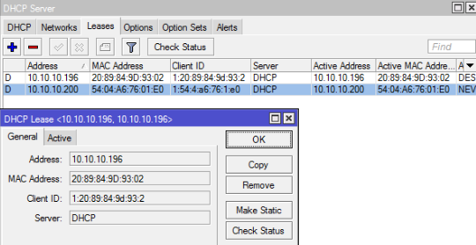

*Gambar 4.10. dhcp lease*

Cara kedua dengan menambahkan secara manual pada tab Leases, seperti pada gambar 4.11 dan 4.12.

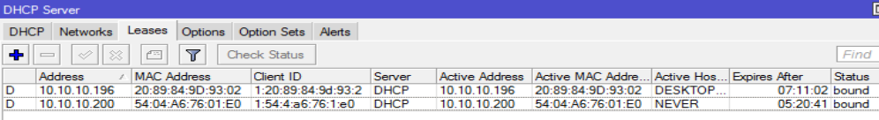

*Gambar 4.11. dhcp server – leases*

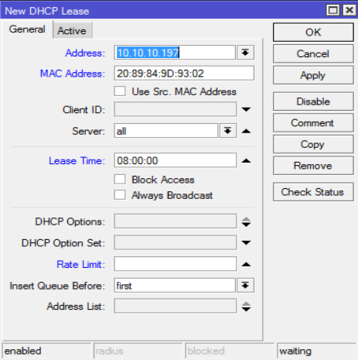

*Gambar 4.12. new dhcp lease*

Selain dapat digunakan untuk reservasi IP Address, Static Leases juga bisa digunakan untuk menentukan :

* Lease-Time yang berbeda untuk tiap MAC Address (Client)
* Limitasi bandwidth (rate-limit), jika ditentukan maka rule simpe queue akan secara otomatis muncul ketika client mendapat assign IP dari server
* Melakukan blocking MAC Address tertentu agar tidak bias mendapat pinjaman IP, dengan opsi “Block-Access=yes”.

Selain dapat mendistribusikan IP secara otomatis, dengan DHCP Server juga dapat melakukan manajemen terhadap DHCP Client dengan menggunakan Static Leases.

**4.1.2. Konfigurasi DHCP Server pada Terminal Console**

1. Untuk membuat DHCP Server dalam Console Terminal, klik **New Terminal**

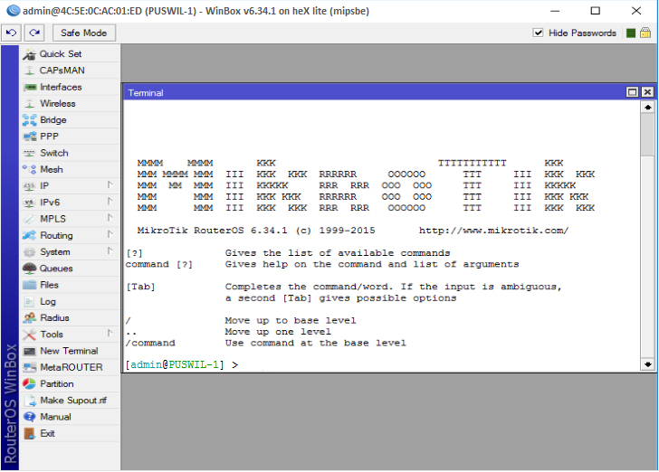

*Gambar 4.13. Terminal Mikrotik*

1. Kemudian ketik **: setup** maka akun muncul menu setup configuration seperti dibawah ini

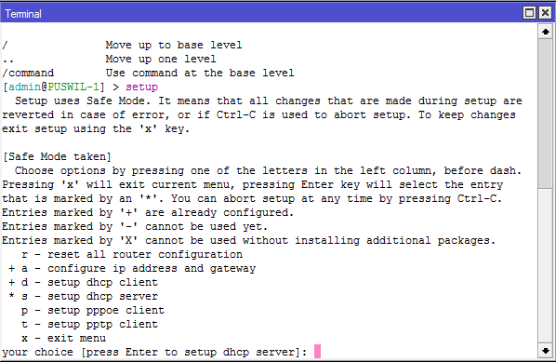

*Gambar 4.14. Tampilan setup diterminal mikrotik*

1. Lalu Tekan **ENTER** untuk melakukan setup DHCP Server
2. Pada dhcp server interface, isi interface yang akan dijadikan DHCP Server pada kasus **Lan2**



1. Kemudian pada dhcp address space, isikan alamat network dari DHCP Server tersebut, dan masukkan alamat gateway



1. Pada address to give out, isikan rentang IP Address yang diberikan kepada client, saya menggunakan ip dari 10.10.10.5 – 10.10.10.200 yaitu sebesar 195 Host.

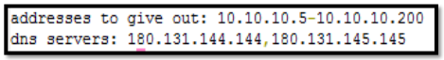

1. Selanjutnya isikan DNS Server, saya menggunakan DNS Nawala sebagai Primary dan Secondary DNS



1. Terakhir Lease time merupakan waktu penyewaan IP Address dari DHCP Server kepada Client, sesuai dengan waktu kerja Di Perpustakaan Soeman HS, di set 08:00:00 (delapan jam/hari)



1. Kalau sudah berhasi input DHCP Server via setup terminal maka akan muncul informasi seperti gambar 4.15.

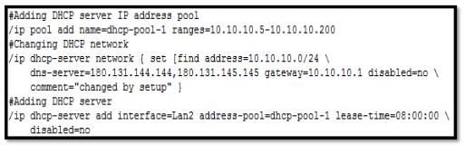

*Gambar 4.15. Hasil input pada terminal winbox*

**4.2. Konfigurasi Limitasi Penggunaan Aplikasi Youtube**

Youtube merupakan aplikasi streaming yang banyak menyita waktu dan bandwidth juga, maka dari itu perlu adanya suatu cara agar streaming bisa dilakukan akan tetapi di batasi agar tidak termakan semua bandwidth yang tersedia. Berikut step by step limiting youtube menggunakan mikrotik :

1. Ketik command seperti dibawah ini

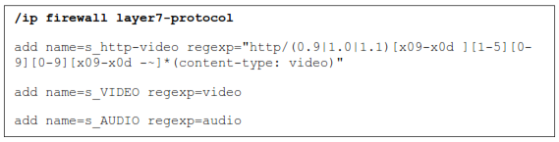

Lihat hasilnya pada Layer7-Protocol seperti pada gambar 4.16

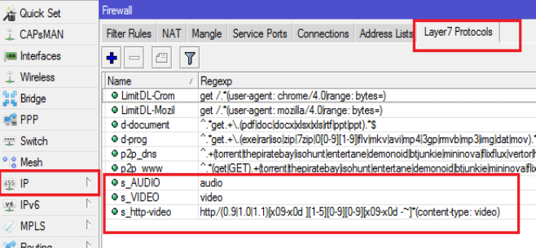

*Gambar 4.16. Layer7-Protocol*

1. Mengatur mangle

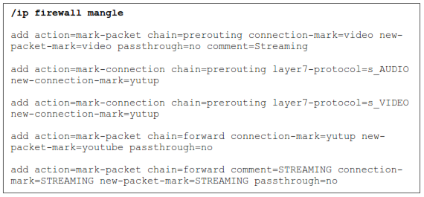

Hasil dari Command diatas dapat dilihat pada gambar 4.17

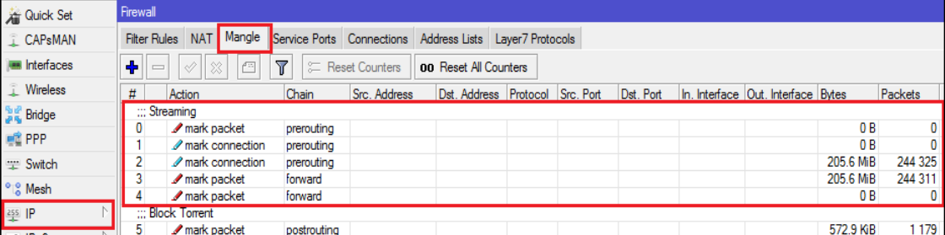

*Gambar 4.17. Mangle*

Cara *setting* manglenya :

IP Firewall Pilih tab Mangle Klik icon **+**

1. Setting Mangle – Part I

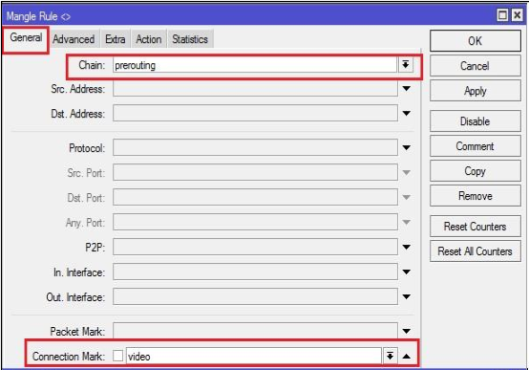

*Gambar 4.18. Mangle Setting – Part I*

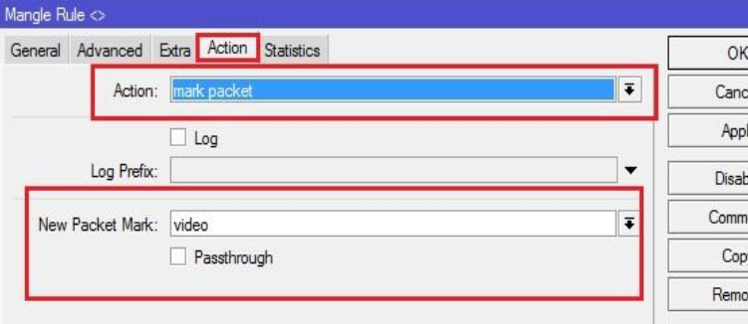

*Gambar 4.19.. Mangle Setting – Part I*

1. Setting Mangle – Part II

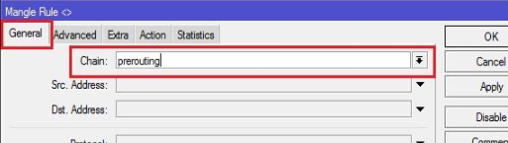

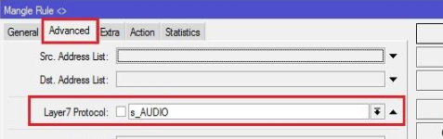

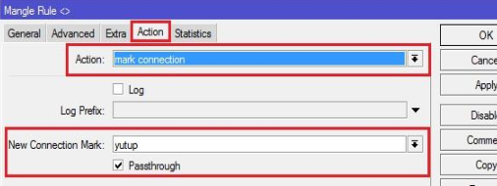

*Gambar 4.20. Mangle Setting – Part II*

1. Setting Mangle – Part III

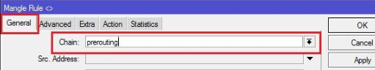

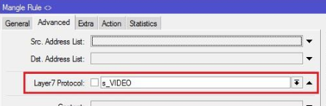

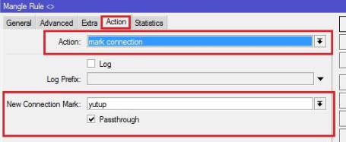

*Gambar 4.21. Mangle Setting – Part III*

1. Setting Mangle – Part IV

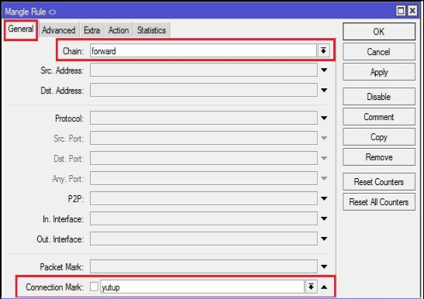

*Gambar 4.22. Mangle Setting – Part IV*

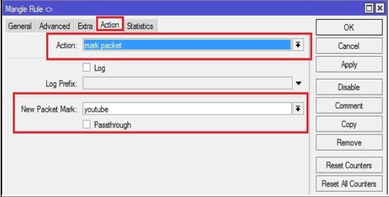

*Gambar 4.23. Mangle Setting – Part IV*

1. Setting Mangle – Part V

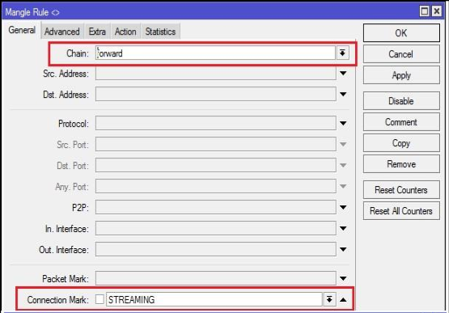

*Gambar 4.24. Mangle Setting – Part V*

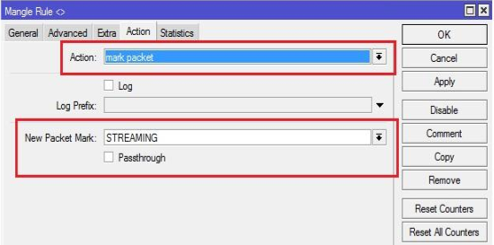

*Gambar 4.25. Mangle Setting – Part V*

1. Tahap terakhir adalah membuat rule untuk membatasi streaming pada youtube. Berikut commandnya :

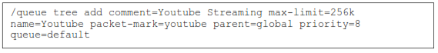

Hasil dari command diatas seperti pada gambar 4.26.

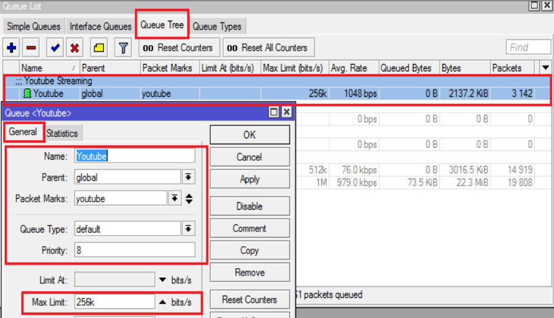

*Gambar 4.26.. Hasil Queue Tree - Limit Yotube*